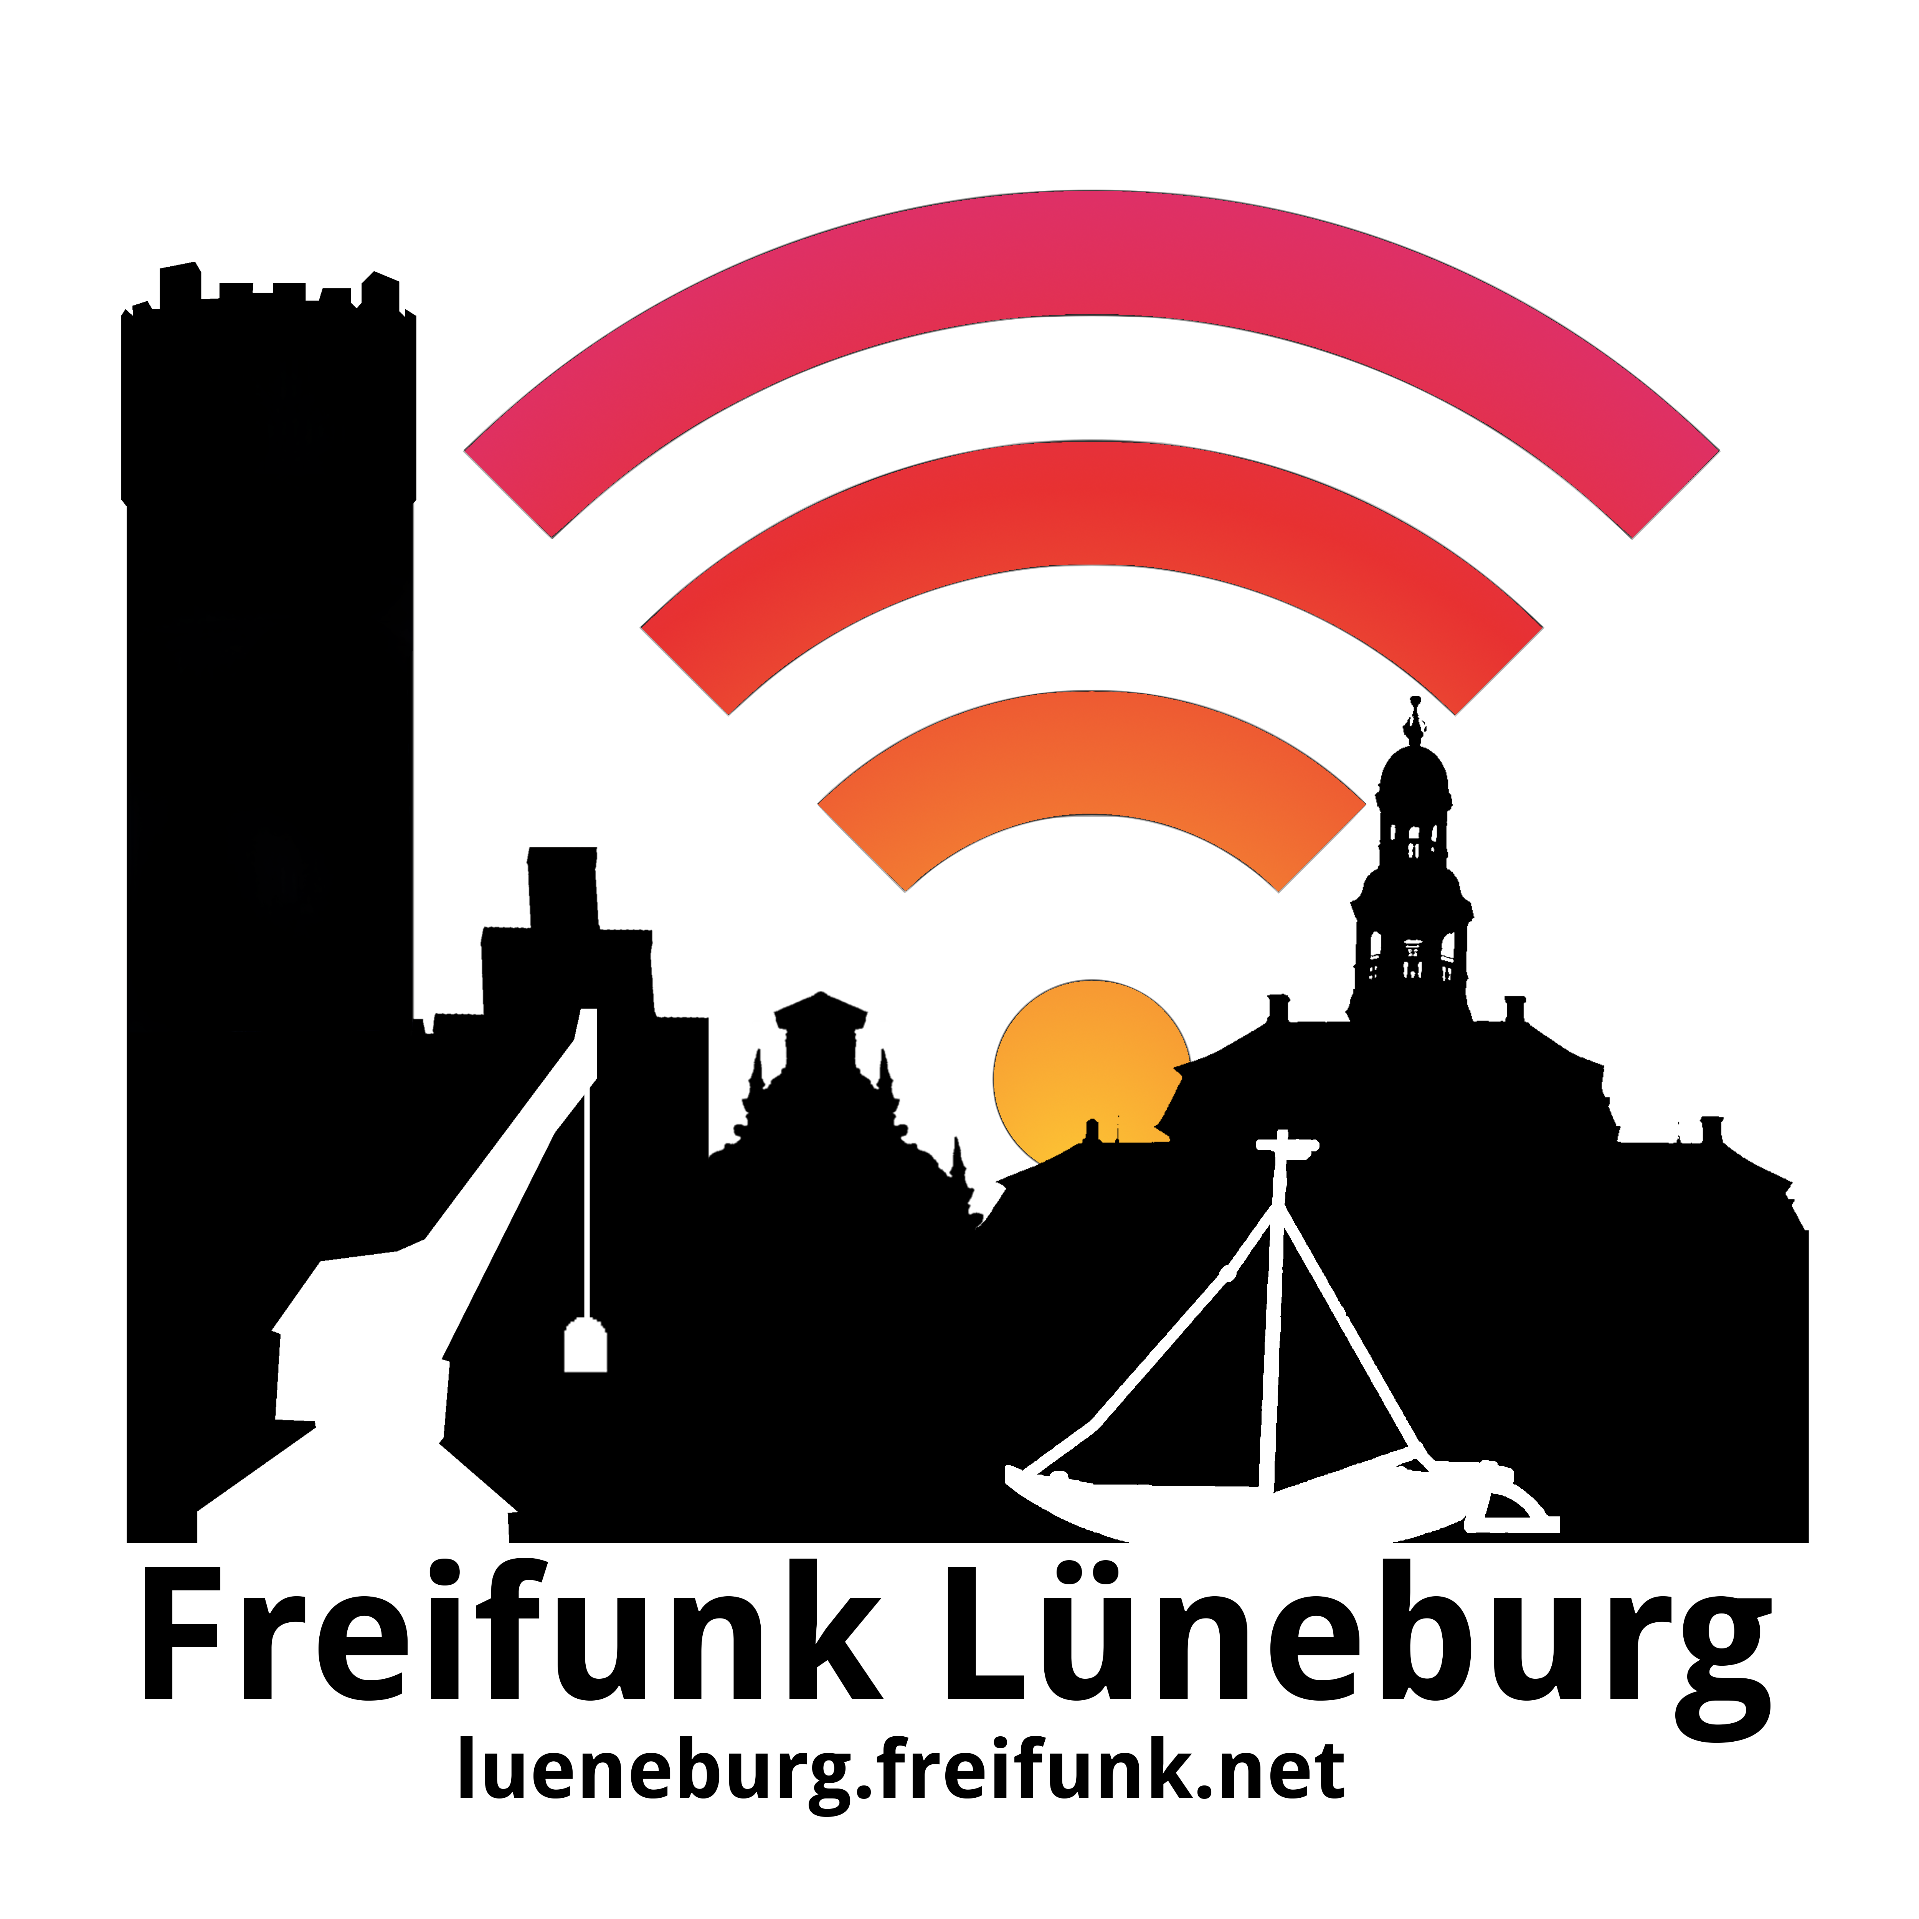
Was ist Freifunk Lüneburg?
Freifunk ist eine nicht kommerzielle, für jeden offene Initiative zur Förderung freier (Funk-)Netze. Ziel ist es, ein freies Computernetzwerk aufzubauen, das auf handelsüblicher WLAN-Technik basiert.

Damit freie (Funk-)Netze entstehen können, muss jeder einen Teil der eigenen Netzwerkressourcen anderen zur Verfügung stellen und freien Datentransit ermöglichen. Dadurch werden z.B. lizenzfreies Community-Radio, die Übertragung lokaler Events, private Tauschbörsen und die gemeinsame Nutzung eines Internetanschlusses möglich.
Um die für die Bereitstellung freier Bürgernetze hinderliche Störerhaftung zu umgehen, wird eine verschlüsselte und anonymisierende Tunnelverbindung nach Schweden aufgebaut.

